SLOVENSKÝ JAZYK A LITERATÚRA
Písmeno Dž
- Prezentácia – vyvodenie dž, Dž – v nej čítanie + úlohy
- Šlabikár + úlohy
- Príloha : dz, dž – obrázkový diktát LEN STRANU 1 a 3 : deti sa pozrú na obrázok, prečítajú slová, ktoré sú vedľa neho, ktoré slovo pomenúva obrázok prepíšu naším písmom
MATEMATIKA
Matematický autobus: https://www.youtube.com/watch?v=vCdZWQBPSEg
Zapísať do tabuľky a odpovedať na otázku.
VZOR tabuľky a zápis:
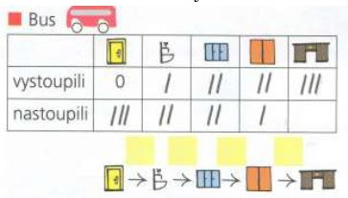

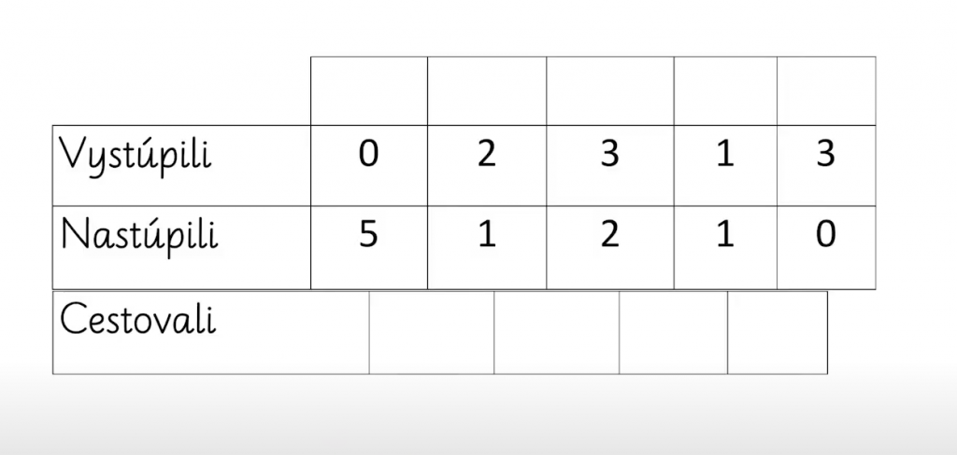
- Matematický autobus – kde nevieme koľko cestujúcich nasadlo na začiatku. Zápis do tabuľky / Pozrieť si ZOOM záznam /

Domáca úloha:
Kto má možnosť – z lega si postaviť schody

